

PROJET JAVASCRIPT :

Objectif : Réaliser un site web à l'aide HTML 5, CSS 3 et Javas Script

Ce site sera constitué de 5 pages HTML:
- Une page de connexion : index.html
- Une page d'accueil qui reprend le site (sans bootstrap) : accueil.html https://startbootstrap.com/previews/freelancer
- Un page contenant une toDoList : taches .html
- Une page contenant une liste de produits et un panier : produits.html
- Une page contenant un jeux de casse brique : briques.html

1 - La Page de connexion (connexion.html)
- Cette page doit contenir un formulaire avec 3 champs
- Un champ email
- Un champ Mot de passe
- Un champ nombre entre 0 et 999 aléatoire
- Si un des 3 champs est vide, on déclenche une erreur
- Si email, mot de passe et nombre aléatoire ne sont pas strictement égale aux valeurs Javascript, on déclenche une erreur
- Lorsque les 3 champs matches, on cache le formulaire et on déclenche un loader l’aide la fonction javascript setTimeout(votre fonction, délais en milliseconde)
ALGO :
- déclarer des constantes email et mot de passe
- créer une variable et générer un nombre aléatoire avec Math.round et Math.random
- Récupérer id du label nombre aléatoire et afficher un nombre aléatoire
- Créer une fonction connexion() javascript
- Récupérer les valeurs des 3 champs (faite du debug : console,log(champ))
- Vérifie que les champs ne sont pas vide avec une structure conditionnelle (if else)
- Afficher des erreurs en cas de champ vide
- Si les champs ne sont pas vide : vérifié l’égalité entre les champs email, mot de passe et nombre aléatoire
- Si les 3 champs matches : effectués une redirection vers la page accueil.html
- Cacher le formulaire et afficher le loader
- sinon afficher une erreur de connexion
- LES +
- Créer une fonction qui vide les 3 champs en cas d'erreurs
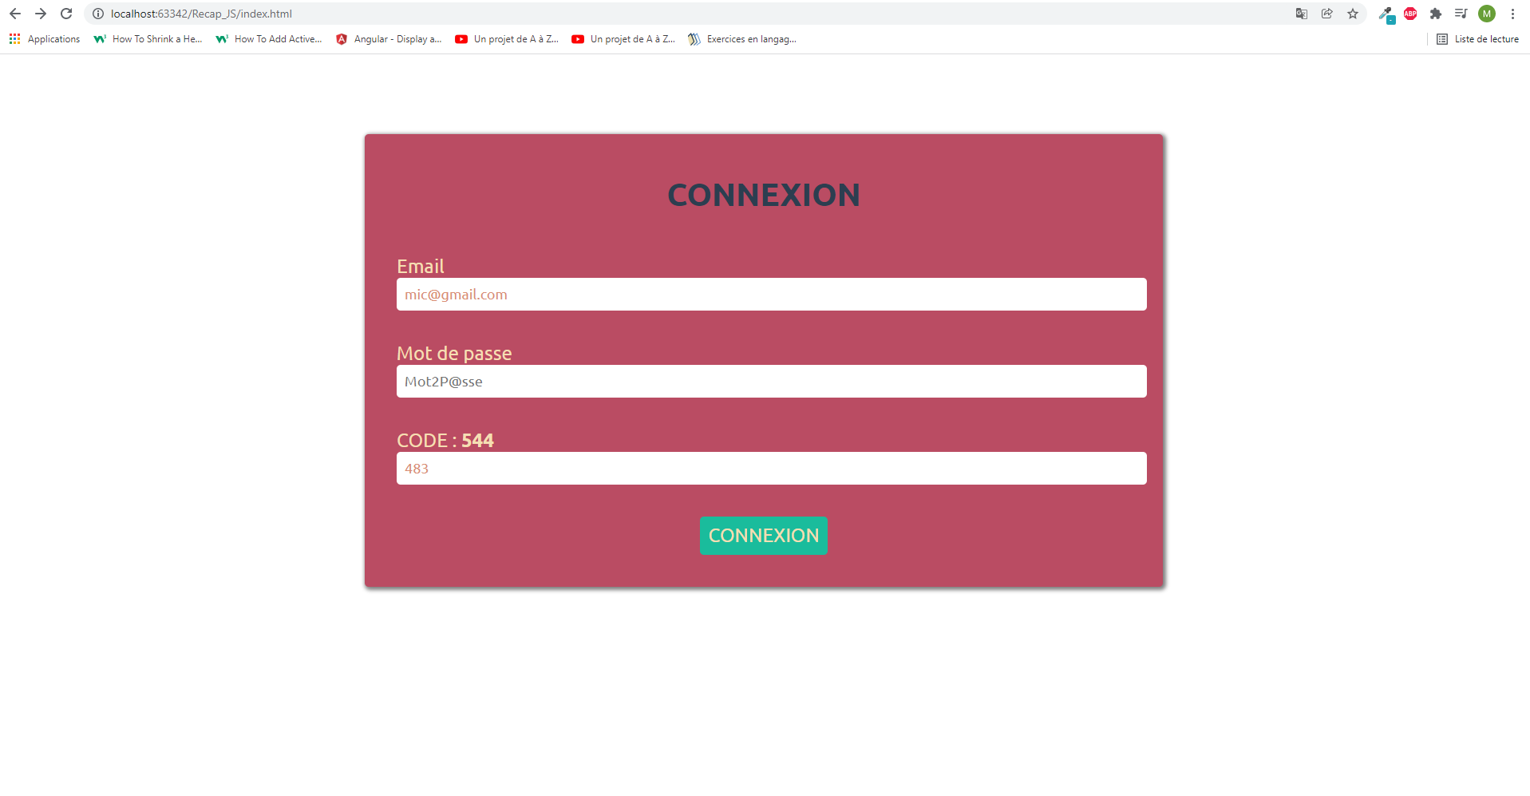
2 – La page d'accueil (accueil.html)
- Cette page reprend le modèle du site :
- https://startbootstrap.com/previews/freelancer
- Créer 5 fichiers javascript (bloc1, 2, 3, 4 et footer.js)
- Dans chaque bloc, récupérer l'id de la div HTML et générer du contenus à l'aide de javascript et la concaténation ES6 (back quotes AltGr + 7)
- Votre site doit être responsive sans bootstrap (Flex Box)
- accueil .html appel les 5 fichiers javascript pour générer son contenus
- Utilisé la méthodes getElementById() pour récupérer des éléments HTML
- Utilisé la méthode createElement() pour créer des balise HTML
- Utilisé la méthode appendChild() pour ajouté des nœuds enfant au nœuds parent
- Utilisé les Flex box pour le responsive
- Notamment display : flex
- justify-content : center
- align-item : center
- Et flex-wrap : wrap

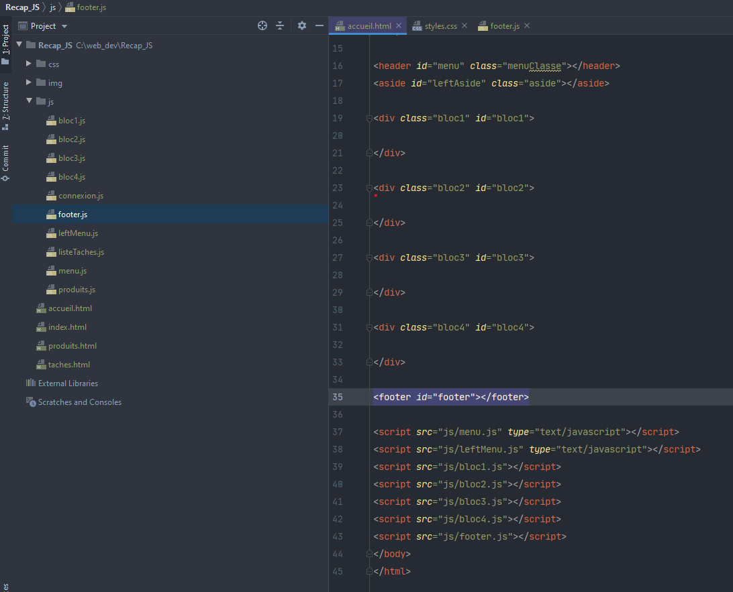

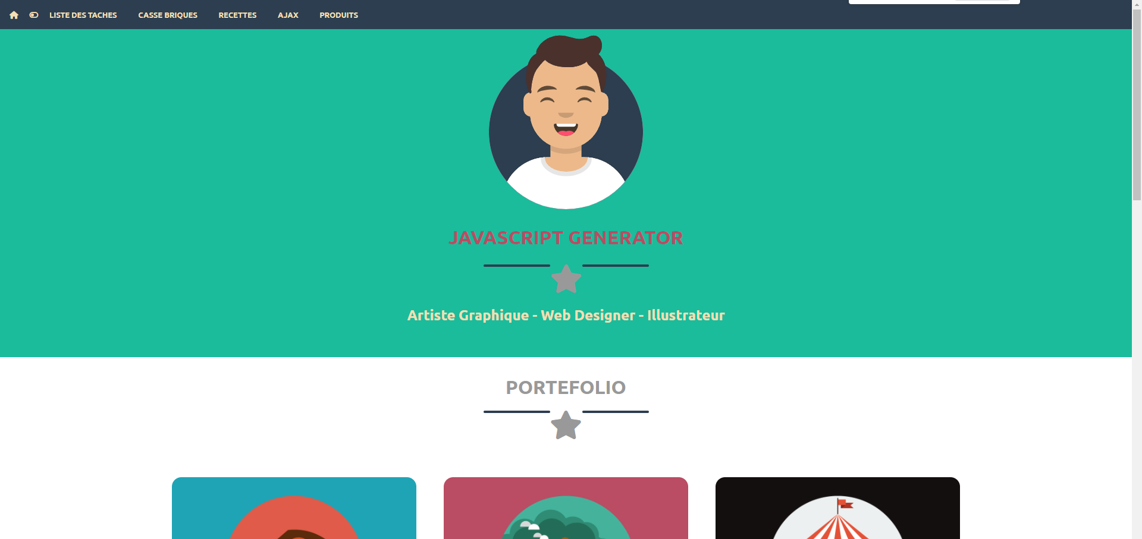

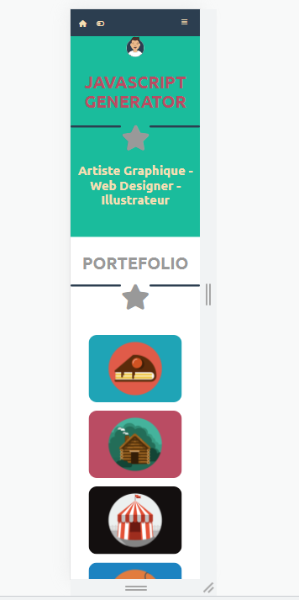

3 - Le menu horizontale

- SOURCES : https://www.w3schools.com/howto/howto_js_topnav_responsive.asp
- Créer un menu Horizontale responsive et afficher les liens vers vos pages (HTML ou JS)
- Quand écran est < à 768px cacher les liens et faite apparaître un bouton pour ouvrir votre menu sous forme de bloc (font-awesome)
- Créer une fonction javascript capable de cacher et afficher votre bloc de menu
ALGO :
- Déclencher une fonction a l'aide de l'attribut onclick= 'maFonction()' HTML sur le bouton visible quand l’écran est < 768px
- Récupérer votre menu a l'aide de javascript et attribut HTML id (getElementById()
- Dans une structure conditionnelle : si votre menu possède une certaine classe, ajouter une seconde classe définie dans votre fichier responsive.css, sinon laisser la classe par défaut (toggle)

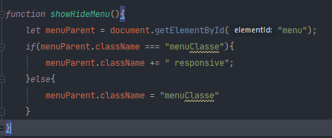
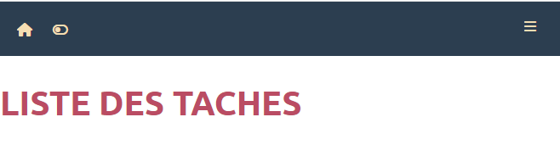

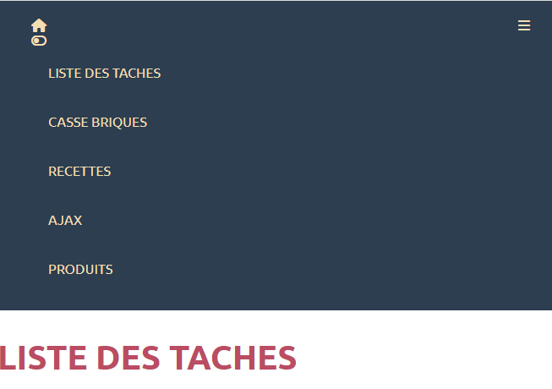

4 - Le menu sur la gauche

- SOURCES : https://www.w3schools.com/howto/howto_js_sidenav.asp
- Créer un bouton dans menu Horizontale qui déclenche un menu sur la gauche qui prend 100% de la page (icône home font-awesome)
- Sur ce bouton appelé une fonction javascript a l'aide de l'attribut onclick='maFonction()' HTML
- Créer un fichier menuGauche.js qui déclenche votre menu au clic sur l’icône du menu horizontale
- Créer 2 fonctions javascript capable de cacher et afficher votre bloc de menu gauche
- Le menu est caché par défaut a l'aide de CSS (sa largeur est égale a 0 et devient 100% au clic sur le bouton et la fonction ouvirMenuGauche())
ALGO :
- Dans menu.js : créer une fonction pour ouvrir le menu de gauche
- Dans menuGauche.js :
- Récupérer votre bloc HTML a l'aide de son attribut id et javascript
- Ajouter votre navigation à l'aide de innerHTML() et la concaténation ES6
- Créer une icône qui appel une fonction pour fermer le menu (code : &times;)

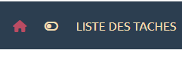
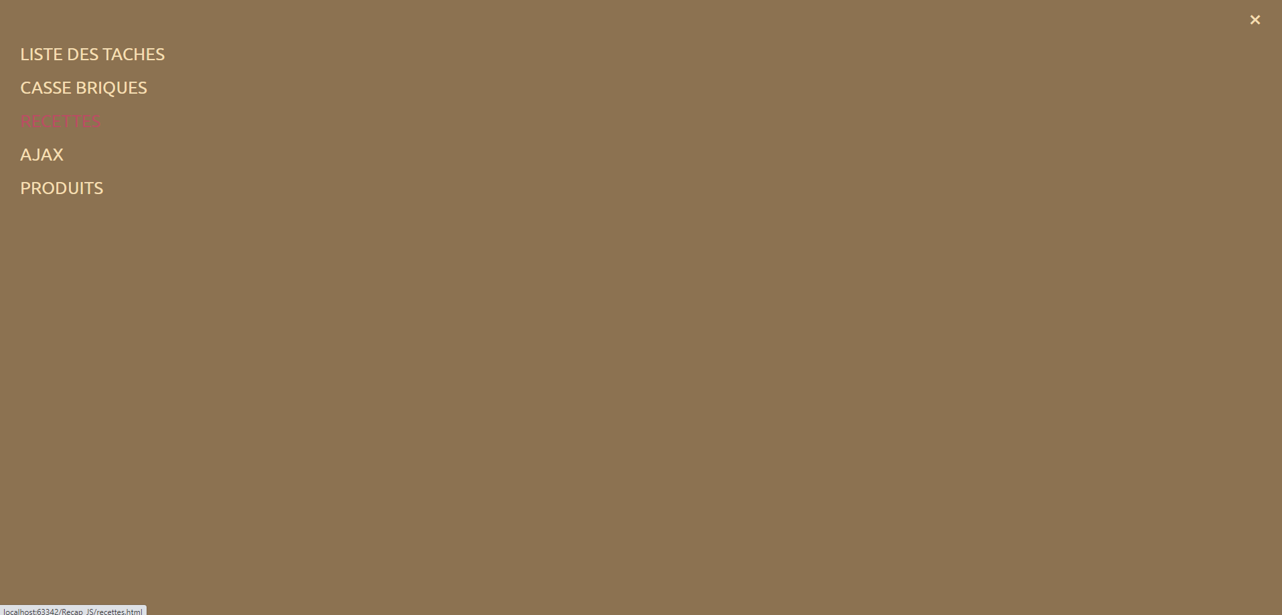
5- Le mode sombre
- SOURCES : https://www.w3schools.com/howto/howto_js_toggle_dark_mode.asp
- Ajouter une icône au menu horizontale (font awesome toggle-off et on)
- Au clic sur cette icône, on ajoute une classe à la balise <body> qui colore le fond en sombre et la couleur du texte devient blanche
ALGO
- Créer un classe CSS .dark-mode avec un background-color sombre + color : white
- La balise HTML de votre icône appelle une fonction à l'aide de l'attribut onlick='maFonction()' (<a onclick='maFonction()'>ICONE</a>
- Dans votre fichier menu.js :
- Créer une fonction qui récupéré la balise body
- ajouter la classe au body à l'aide de la méthode toggle()
- Dans une structure conditionnelle (if else)
- Si votre menu possède une classe (ex : fa fa-toggle-off) changer la classe à l'aide de toggle pour modifié l’icône

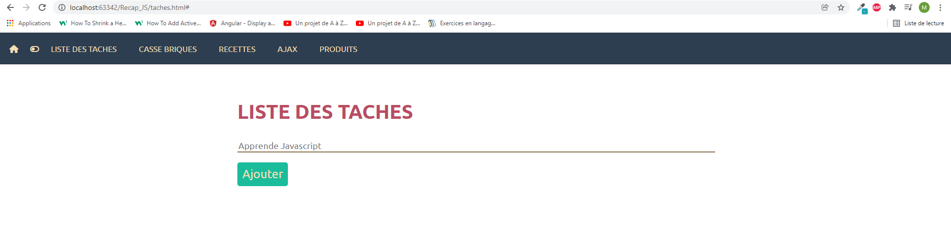
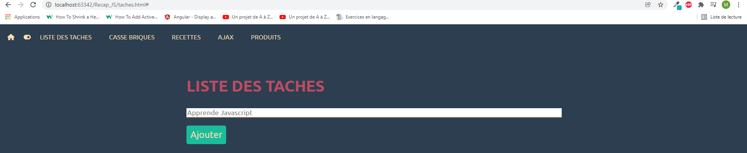
6– La liste des taches
- SOURCES : https://www.w3schools.com/howto/howto_js_todolist.asp
- Dans un champ input de type 'text' l'utilisateur entre une tache à effectuer
- Lors de la soumission via un bouton et l'appel d' une fonction javascript, on génère un élément HTML qui affiche la tache entrée par l’utilisateur
- Un bouton supprimer est également généré dans chaque tache affichée pour supprimer cette dernière
- Au clic sur la tache ajoutée on change la couleur de fond, on barre la tache et on ajoute une coche a l'aide d'un pseudo élément CSS::before
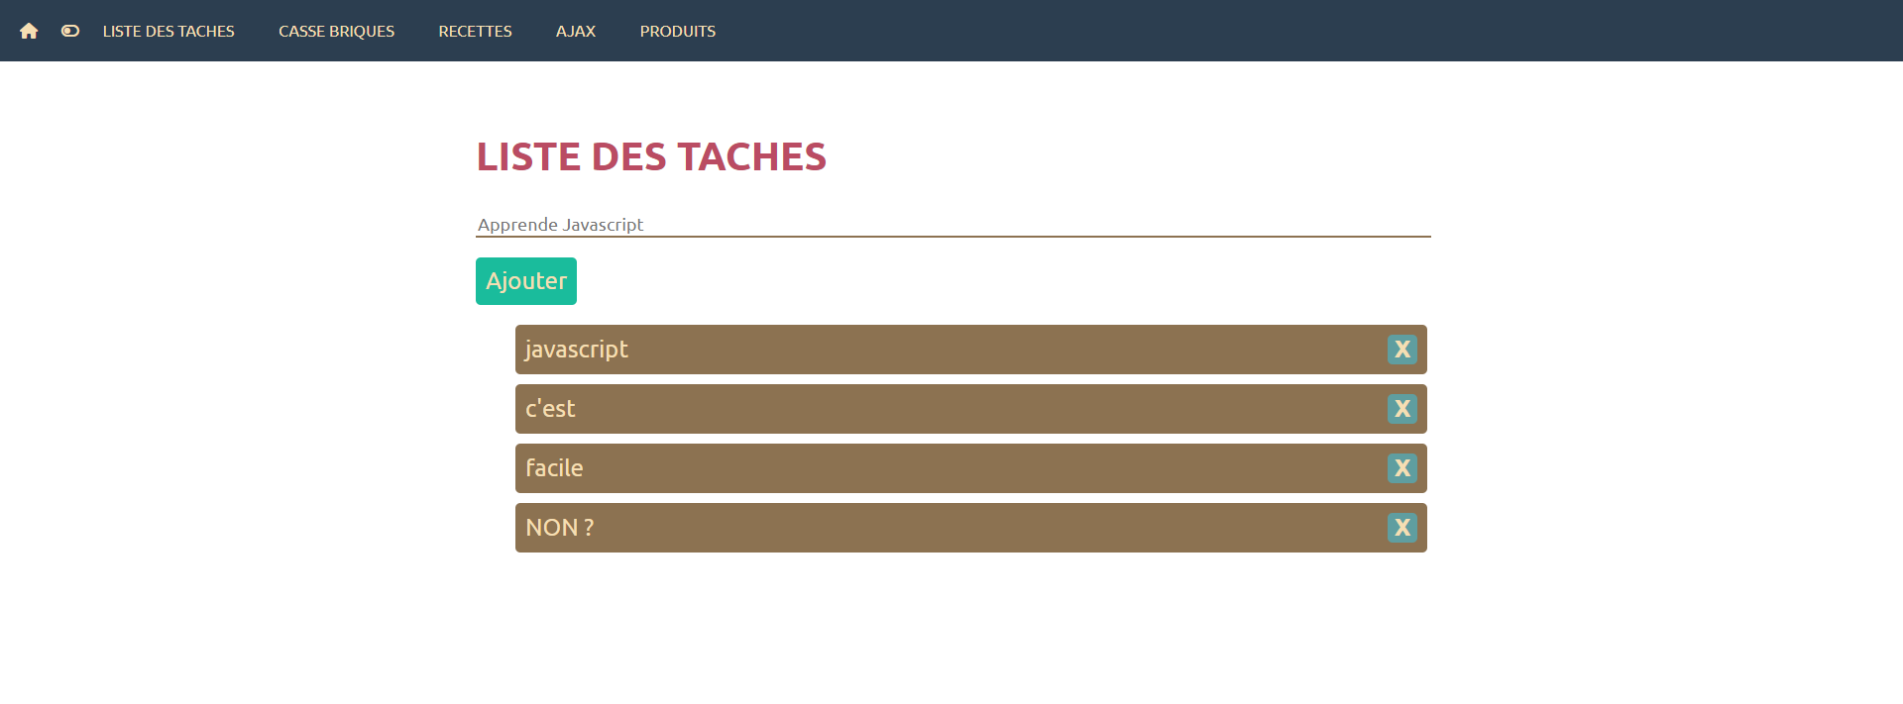
ALGO :
- Cote HTML : Un titre + un input type 'text' + id + placeholder
- Un bouton qui appel une fonction nouvelleTaches() a l'aide de l'attribut onclick='nouvelleTaches()'
- Une liste vide <ul> + un attribut id='ce que tu veux'
- COTE JAVASCRIPT
- Créer une fonction nouvelletaches()
- Générer un nœud élément HTML <li> avec la méthode createElement('li')
- Ajouter une classe pour le CSS (element.className = 'votre attribut classe CSS')
- Récupérer la valeur de input HTML a l'aide de son ID et la méthode .value()
- document.getElementById('id').value
- Tester avec console.log(variableInput)
- Si le champ est vide déclenché une erreur
- Sinon ajouter la valeur de l'input a <li>
- Ajouter <li> a <ul> en tant qu'enfant ( .appendChild())
- Vider le champ input type 'text' après avoir ajouté la tache
- Générer un bouton avec du texte supprimer (ou X) grâce a DOM et la méthode .createElement('button')
- Ajouter du texte au bouton à l'aide de la méthode .innerHTML('Du texte')
- Ajouter une classe au bouton avec la méthode .className('maClasse CSS')
- Ajouter les boutons a chaque <li> (.appendChild())
- Récupérer tous les éléments qui possède la classe du bouton (.getElementByClassName('maClasse'))
- Dans une boucle for(init ; condition ; incrémentation){INSTRUCTION}, récupérer tous les nœuds élément qui on l'attribut classe concerné
- A chaque bouton ajouter un clic (addEventListener('click', function(){INSTRUCTION})
- bouton[i].onclick = function(){INSTRUCTION}
- Récupérer le parent du bouton donc <li> (bouton[i].parentElement)
- Au clic cacher le à l'aide de CSS
- parent<li>.style,.display = 'none'

Un effet au clic sur chaque <li> générer

- Créer une fonction barrerTache()
- Récupérer votre liste <ul> a l'aide de l'attribut ID HTML
- A chaque clic sur une tache, déclenché un événement
- Si <ul> contient un <li> alors on change de classe CSS à l'aide de toggle()
- Appeler votre fonction en bas de page
- Créer et Ajouter les propriétés CSS a la classe ajouter-retirée via javascript
- Ici c'est la classe .checked
- La coche est réalisée à l'aide du pseudo-element .classe::before
- Et les propriétés CSS border

7 - La Page du casse briques (briques.html)

- SOURCES : https://developer.mozilla.org/fr/docs/Games/Tutorials/2D_Breakout_game_pure_JavaScript

8 – Les produits, un panier et les calculs (TVA 20% + TTC) (produits.html)
- Afficher des produits à partir d'un tableau d'objet avec une boucle forEach()
- Au clic sur chaque produit, ce dernier disparaît du tableau produit et est ajouté au tableau panier et réciproquement
- Dans le panier lors de l'ajout de quantité, on affiche le nom du produit + la quantité + le prix Hors taxe + le montant de TVA a 20% + le montant Toutes Taxes Comprise

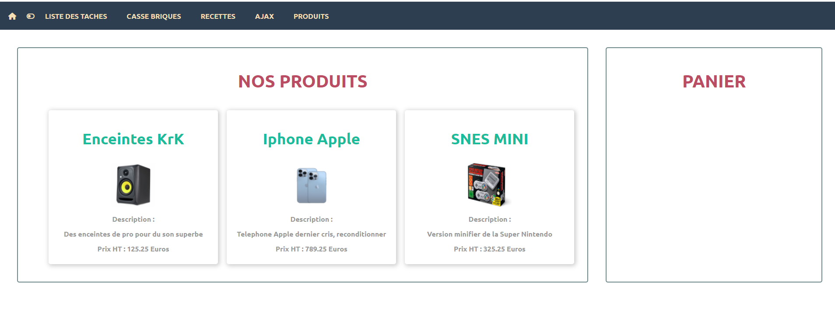
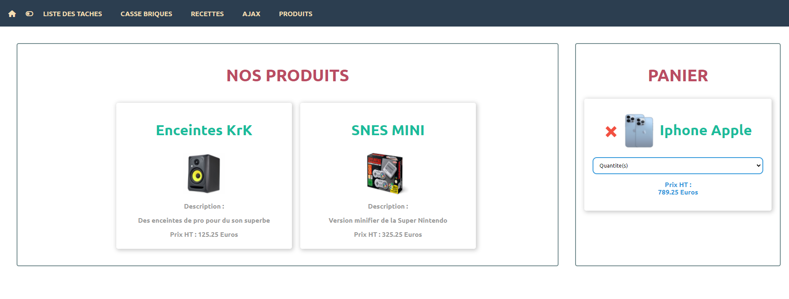
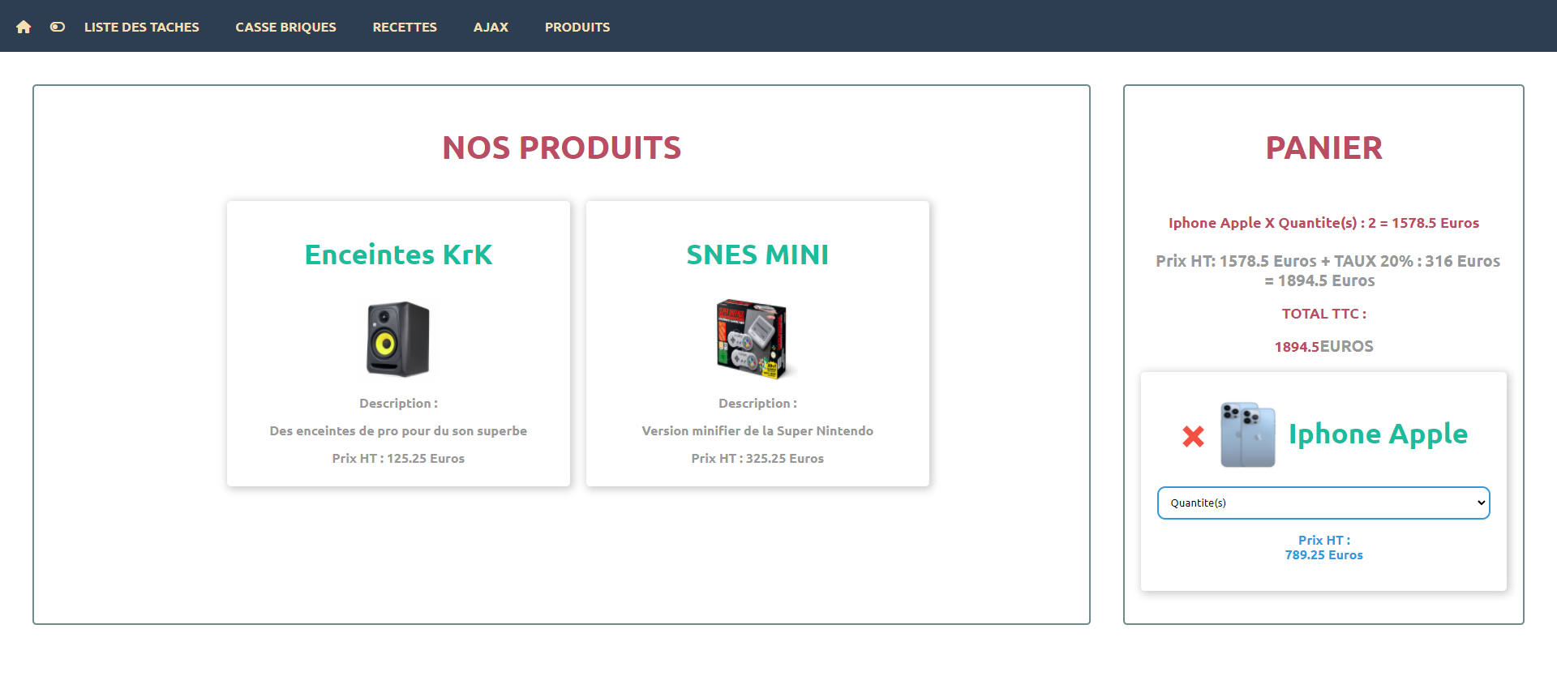
ALGO :
- ETAPES 1
- Cote HTML :
- Une div conteneur principale
- A l’intérieur : une div 70% de large pour afficher le produits (titre + liste <ul>)
- Une autre div de 30% large pour afficher le panier (titre + div total HT + div total TTC + liste <ul> pour le panier
- Cote Javascript :
- LES VARIABLES GLOBALES (utilisable partout)
- Créer un tableau d'objet (tableau associatif clé + valeur) avec les propriétés suivante :
- id + nomProduits + imageProduits + descriptionProduits + prixProduits + produitQuantite + produitsTTC

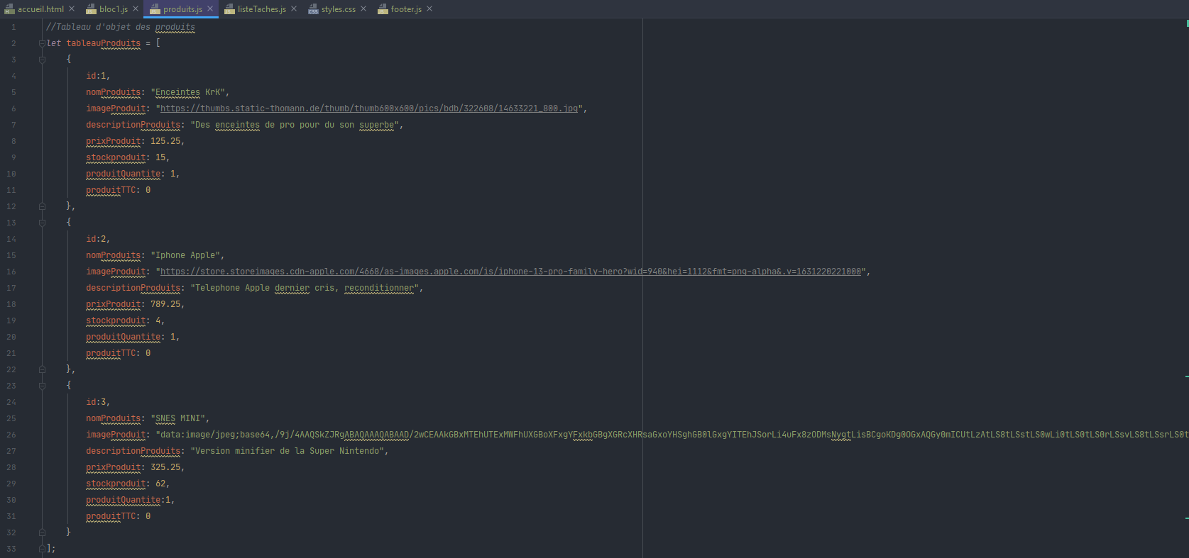

- Créer une variable qui stocke un tableau vide panier = []
- Créer une fonction affciherProduit()
- A partir du tableau produits : créer une boucle forEach() avec un alias produit qui appel une fonction anonyme (rappel en ES6 () => {})
- Générer un nœud élément HTML <li> a l'aide de la méthode createElement('li')
- Ajouter une classe et un id dynamique via ES6 (rappel : pour appelé une variable : back quotes (AltGr + 7) + ${alias.propriété.id})
- Ajouter des éléments HTML à chaque <li> avec la concaténation ES6 (nomProduits + description + image + prix HT)
- Ajouter chaque <li> au parent <ul>
- ETAPES 2
- Sur chaque <li> déclenché un clic avec la méthode addEventListener('click', () => {INSTRUCTION})
- Ajouter l'objet cliqué au tableau vide panier via la méthode push()
- Caché l'objet ajouter avec du CSS (display : none)
- Créer une fonction en dehors du scope de la fonction afficherProduit() qui s'appelle afficherPanier()

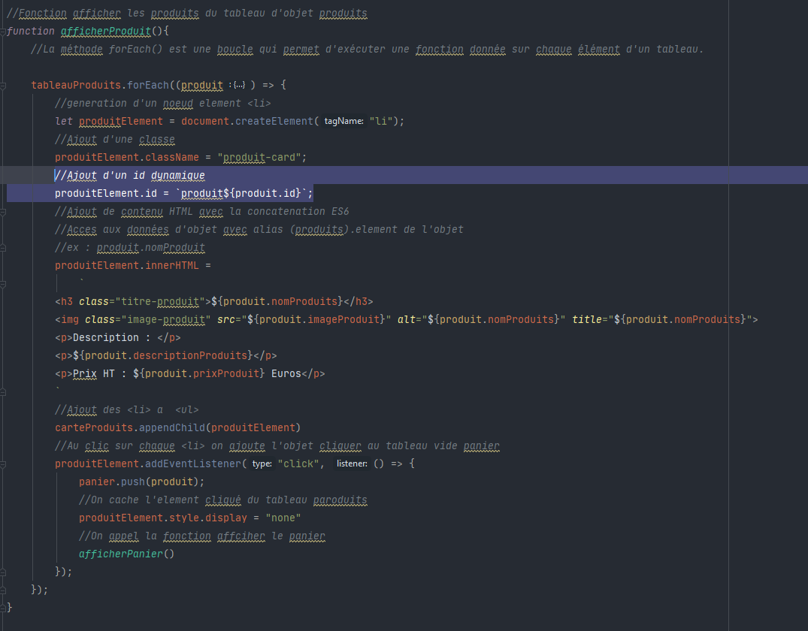

- ETAPES 3
- Dans la fonction afficherPanier()
- Créer une variable vide de type String = ''
- Créer une boucle de lecture forEach() sur le tableau panier rempli dans l’étape 2
- Ajouter a votre variable vide des éléments HTML via la concaténation ES6 et l’opérateur +=
- nom produit + image + un select – option pour les quantité + prix HT + une croix pour supprimer l’élément du panier
- Ajouter un ID dynamique au <select><option>
- Ajouter tous ces élément a le liste <ul> panier HTML via son attribut ID et innerHTML = votre variable remplie
- EXEMPLE

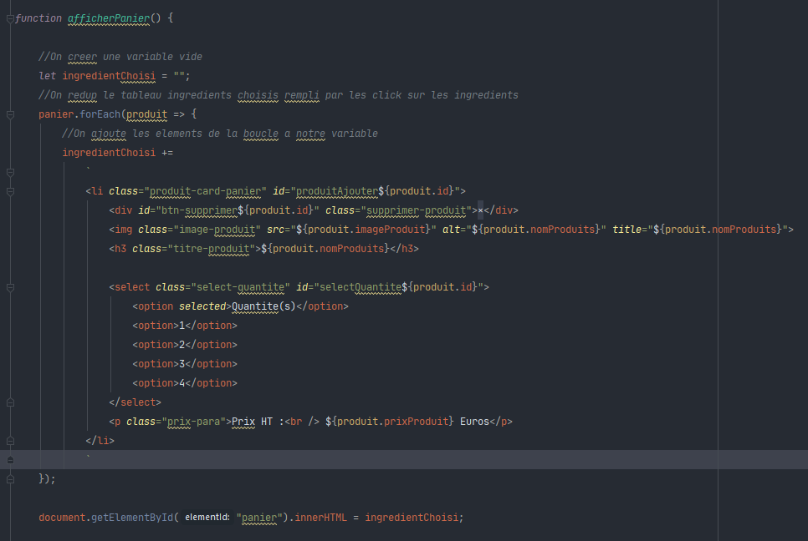

- ETAPES 4
- Supprimer un produit du panier

- Créer une boucle de parcours sur le tableau panier via forEach() et un alias
- Récupérer l'id dynamique de chaque produit du tableau Produit
- Idem pour le tableau panier
- Idem pour chaque croix (bouton-supprimer) du tableau panier
- Ajouter un événement clic sur le bouton supprimer (la croix) via la méthode addEventListener('click', function(){INSTRCUTION})
- Re-afficher le produit dans le tableau produit via CSS display : block
- Créer une variable et stocker l'index du tableau panier a l'aide de la méthode indexOf(alias)
- Faite une copie du tableau panier via la méthode splice(index, nombre d’élément a supprimer) et supprimer le produit Panier concerné a l'aide de la méthode remove()
- Vider les champs le montant HT + TVA + TTC (.innerHTML = '')

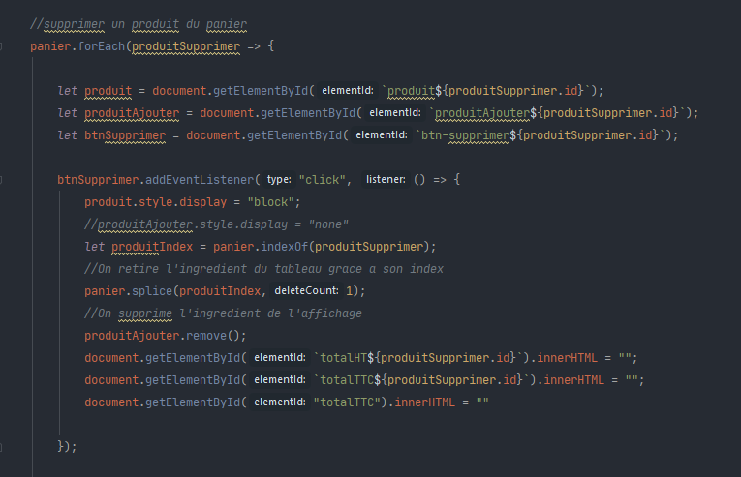

- Hors de la boucle de lecture

- Récupérer les <div> totalHTConteneur et totalTTConteneur via l'attribut id des balises HTML
- Récupérer la valeur du <select><option> via son ID dynamique

- Créer une variable pour stocké le prixHT dans une div et ajouter un id dynamique
- Ajouter cette div au parent HTML à l'aide .appendChild(totalHTConteneur)

- Créer une variable pour stocké le prixTTC dans une div et ajouter un id dynamique
- Ajouter cette div au parent HTML à l'aide .appendChild(totalTTConteneur)

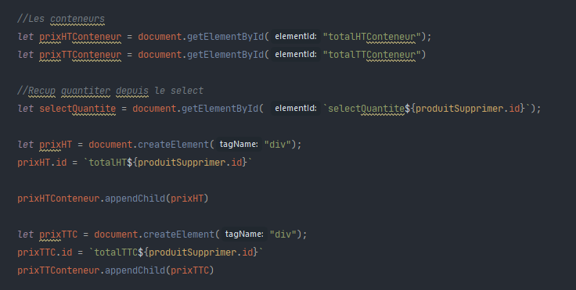
- Récupérer la valeur du <select><option> via la méthode addEventListener('change', function(){INSTRUCTION})
- Créer une variable index et stocker la valeur du select via la méthode selectedIndex
- Créer une variable que est égale a (index multiplier prixHT)

- Créer une variable et récupérer l'id dynamique du conteneur Prix TTC

- Dans une variable stocker le calcul de la TVA et faite un arrondis via l'objet Math.round(prixHT * 0,2)

- Créer une variable prixTTC qui est égale a prixHT + montant TVA

- Créer un variable tableauTTC = a un tableau vide []
- Créer une boucle de parcours de ce tableau via la méthode forEach + un alias qui retourne une fonction
- Créer une variable somme = 0
- Ajouter au tableauTTC vide le montant TTC du tableau produits via ma méthode push()
- Dans une boucle for parcourez le tableauTTC
- Ajouter la somme a chaque élément du tableauTTC
- Récupérer la div a l'aide de son ID totalTTC
- Ajouter les calcul HT + TVA = TTC via la méthode innerHTML

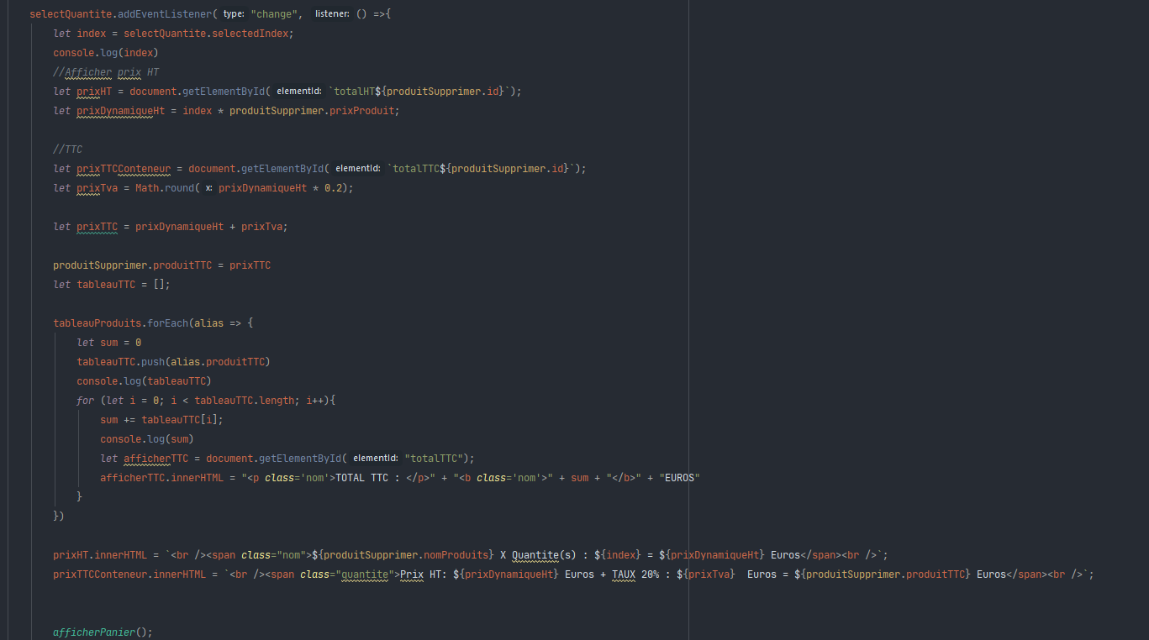
En dehors de la boucle forEach()
- Afficher le prixHT et TTC a l'aide de innerHTML
- Rafraîchisseur la page avec l'appel de la fonction récursive afficherPanier

